龙大高速市政化改造先行实施段工程
重大行政决策解读

一、项目概况
为解决欣旺达等石岩片区企业及居民的交通需求事宜，市政府要求市交通运输局研究采取特事特办方式，加快推进龙大高速市政化先行开工段建设，并请市发展改革委给予支持，力争尽快开通石岩外环路通行龙大高速的匝道，方便周边企业和群众出行，提高交通效率。
目前，石岩外环立交仅建成西半幅，石岩片区居民与企业出行存在3-5公里绕行问题。为尽快解决石岩片区出行的交通需求，同时兼顾未来龙大高速全线市政化改造，将石岩外环立交作为龙大高速市政化先行开工段推进，具体工程建设内容包括：石岩外环立交东南象限三条匝道，东侧860米辅道及配套的慢行、管线系统。
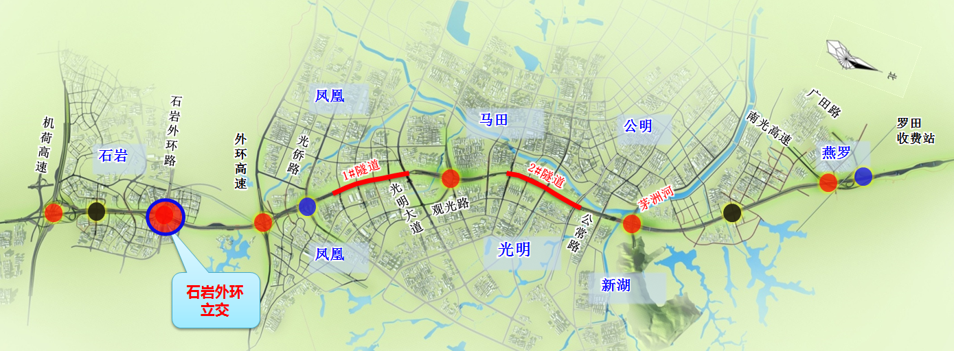

二、工作进展
目前，技术工作方面勘察已完成90%详勘工作量，预计11月底完成；设计已完成施工图专家评审，已按施工图倒装完成工可报告，正进行初设及施工图修编。行政审批方面，市规划和自然资源局宝安管理局已出具方案核查认可复函，正进行法定图则调整工作；市政府投资项目评审中心已组织工可报告专家评审，正进行后续工可审查工作。
三、决策情况
按照重大行政决策程序规定，市交通运输局已完成决策启动、公众参与、专家咨询论证、风险评估、公平竞争审查、合法性审查、集体讨论决定等程序，将由市交通公用设施建设中心负责重大行政决策执行工作。

